Nama = Ridho Atim Suistaya

Nim = 201402133

Kelas = KOM A

Mata kuliah = Enterprise Development Software

Modul 5

Query Data on SAP HANA Cloud

1. Mengubah DBADMIN menjadi SFLIGHT dengan masuk ke SQl console

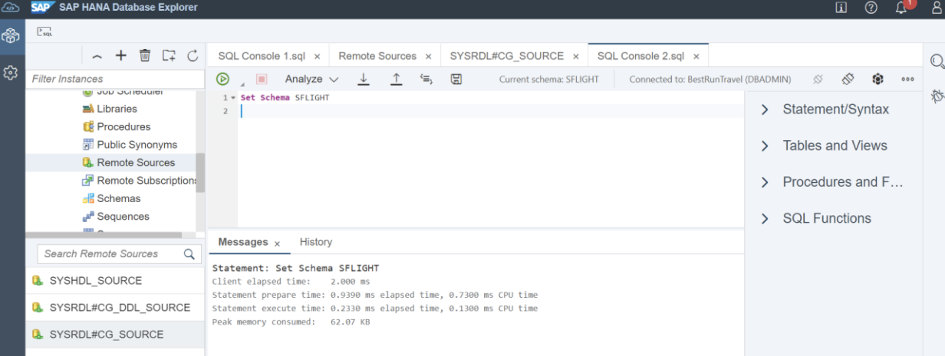

2. Membuat tabel SAGENDCYDATA dengan mengambil data tabel agen dan jumlah booking

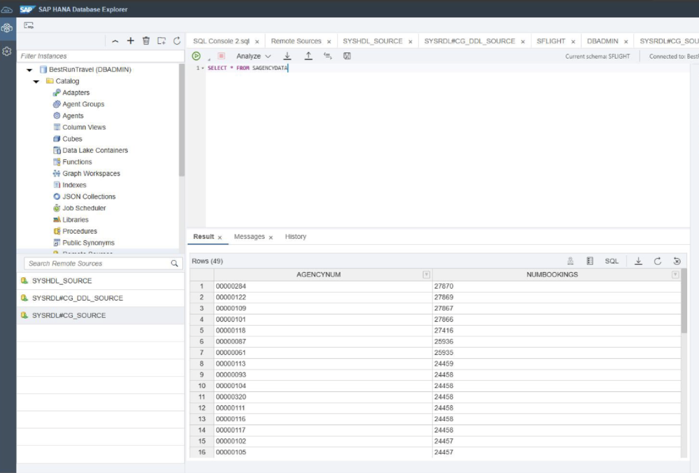

3. Mengambil 5 data terbaik

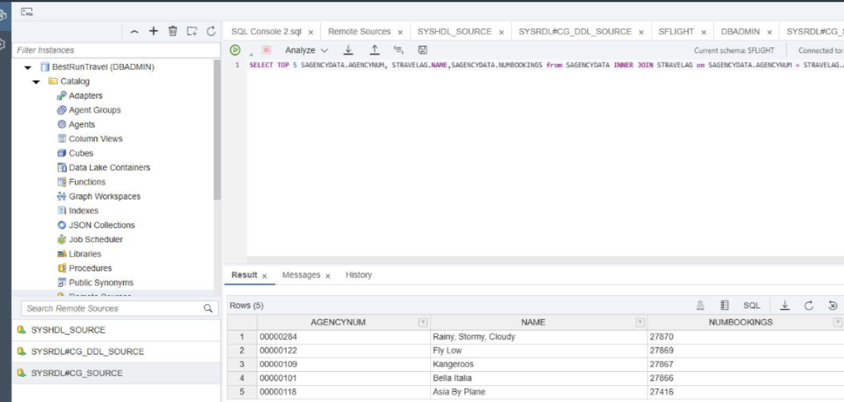

4. Membuat tabel STOPAGENCY

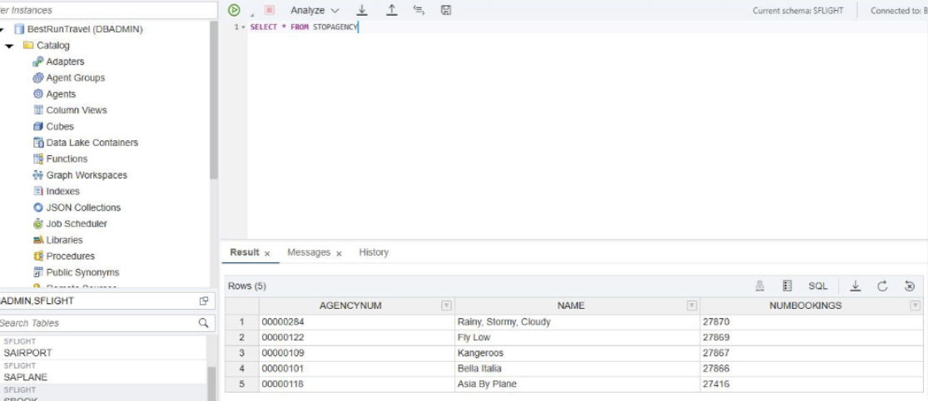

5. Membuat SAGBOOKDAYS

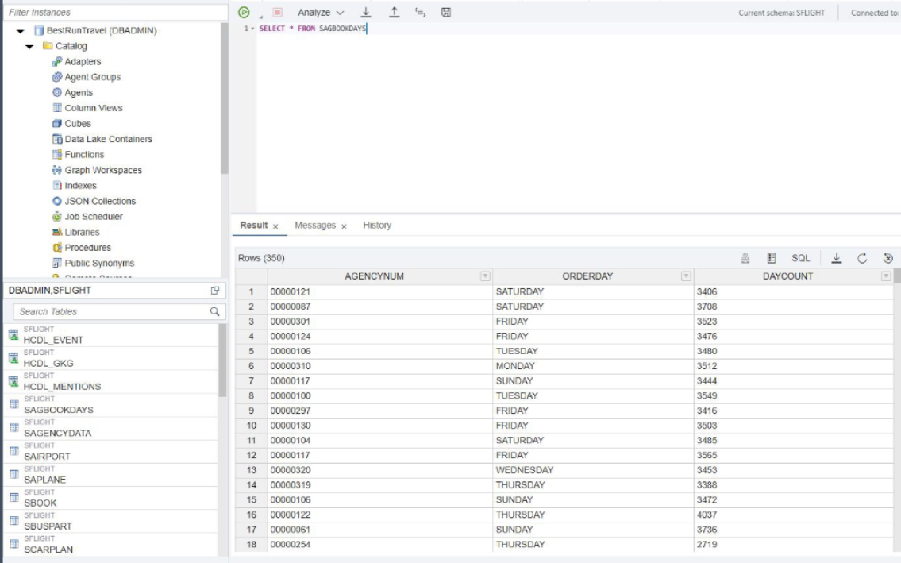

6. memilih hari dengan jumlah tertinggi

